
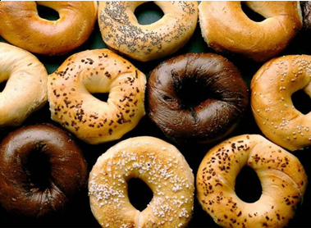
Свежая выпечка
Волгоград ,пр-т Ленина 26
Тел (89616896814)
E-mail : vkusnas@mail.ru

ГОЛЕНЕВА Наталья Сергеевна
Директор

